Fiche 7a
Composer des figures
En utilisant des lignes de code

Quelle image ci-dessous chacun des ensembles de lignes de code a-t-il créée ?
Comment le sais-tu ?

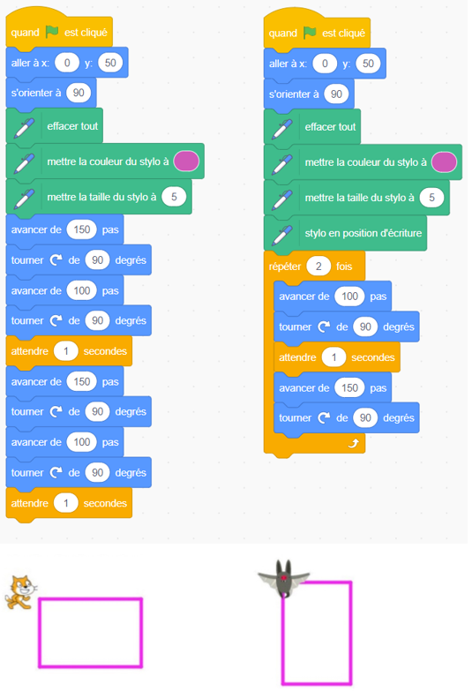
Composer des figures (suite)
En utilisant des lignes de code
Fiche 7b

En quoi les séquences de code sont-elles semblables ? En quoi sont-elles différentes ?

D’après toi, que signifient les termes « avancer de », « tourner de », « répéter » et « s’orienter à » ?

Remarque la couleur du code utilisée pour organiser les blocs selon leur fonction : le bleu indique les blocs de mouvement, l’orange les blocs de contrôle et le vert foncé les blocs de stylo.

Clique sur le lien : https://scratch.mit.edu/projects/896778114/,
ensuite clique en haut de la page pour exécuter les deux séquences de code simultanément. Discute de ce qui se passe.

Cela t’aide-t-il à décider quel code va avec quelle image-objet (le chat ou la chauve-souris) ? Explique.
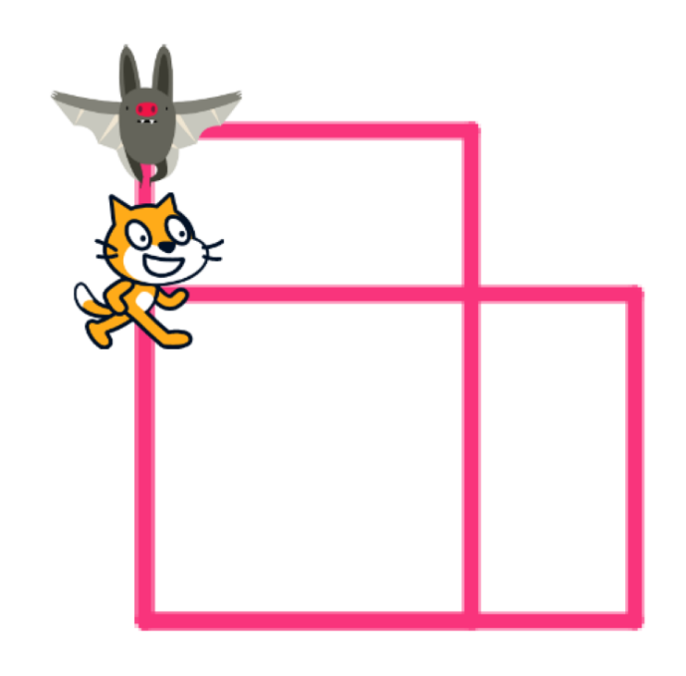

Composer des figures (suite)
En utilisant des lignes de code
Fiche 7c

Partie A : Modifier le code pour faire des rectangles correspondants
Dans le programme que tu as regardé en classe, le chat et la chauve-souris dessinent des rectangles.
Quand les deux séquences de code sont exécutées en même temps, les rectangles se chevauchent.
Tu vas étudier comment tu peux modifier le code
pour que les rectangles correspondent exactement.
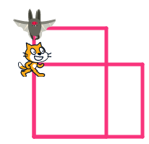
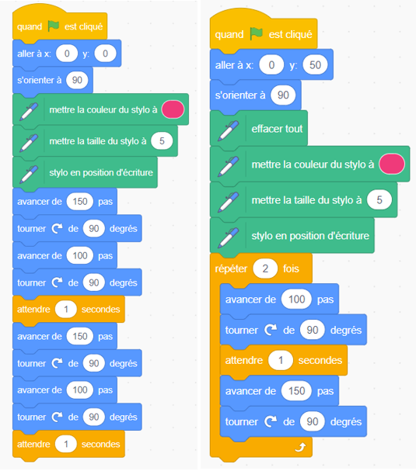

Composer des figures (suite)
En utilisant des lignes de code
Fiche 7d

Quoi faire ?
Travaillez en dyade.
Modifiez le projet actuel :
https://scratch.mit.edu/projects/896778114/
● Connectez-vous si votre enseignant(e) le veut bien.
● Cliquez sur Voir à l’intérieur pour modifier le code
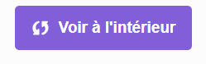
ou, si vous êtes connecté à Scratch, cliquez sur Remix pour obtenir votre propre copie de ce projet.
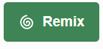
● Modifiez le code pour que les rectangles se chevauchent et correspondent exactement.
● Changez certains des nombres, puis voyez comment vos modifications ont un impact sur le résultat (ce que le chat ou
la chauve-souris dessine).
● Parlez de ce que vous modifiez et pourquoi.
Ne changez qu’une seule chose à la fois !

Avez-vous utilisé des boucles (événements qui se répètent) pour rendre le code plus efficace ? Expliquez.

Défi :
Modifiez le code pour obtenir différents quadrilatères superposés.
Composer des figures (suite)
En utilisant des lignes de code
Fiche 7e

Partie B : Modifier le code pour faire des quadrilatères différents
Modifiez le projet existant : https://scratch.mit.edu/projects/896781108/

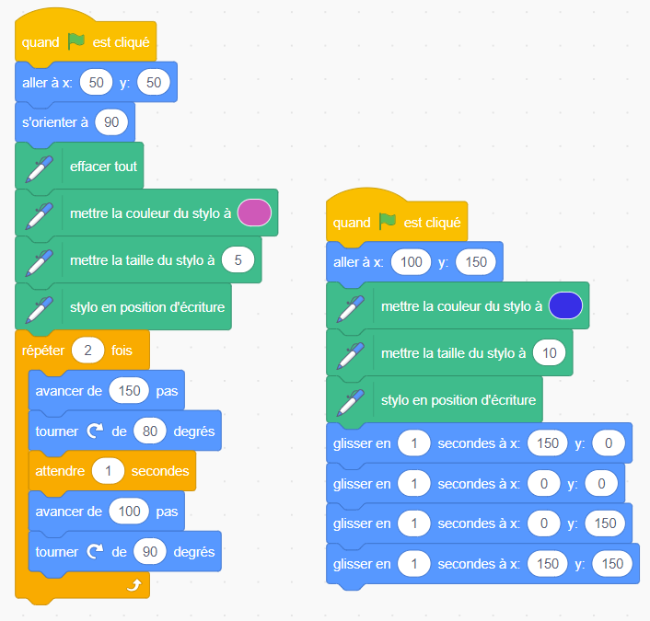
Le chat et le ballon de basketball essaient de créer des quadrilatères.

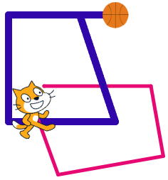

Que remarques-tu sur ces séquences de code ?
Comment changer la couleur du stylo ? L’épaisseur ?
Remarque la répétition et le glissement vers (x,y).

Composer des figures (suite)
En utilisant des lignes de code
Fiche 7f

Les deux figures sont-elles des quadrilatères réels ?
Modifie les séquences de code pour créer des quadrilatères différents.
Puis, modifie le code de façon à ce que le quadrilatère du chat et celui du ballon de basketball ne se chevauchent pas.

En modifiant le code concurrent qui contient l’instruction « effacer tout »,
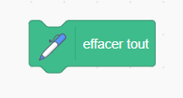
tu trouveras peut-être plus facile d’enlever « effacer tout » et de
le mettre sur le côté. Tu peux toujours cliquer dessus entre
l’exécution du code à chaque fois.

Défi :
Crée différents quadrilatères ou essaie de faire des triangles.

Composer des figures (suite)
En utilisant des lignes de code
Fiche 7g

Partie C : Utiliser des instructions conditionnelles pour faire
des parallélogrammes
Modifie ce projet actuel : https://scratch.mit.edu/projects/896782719/ | 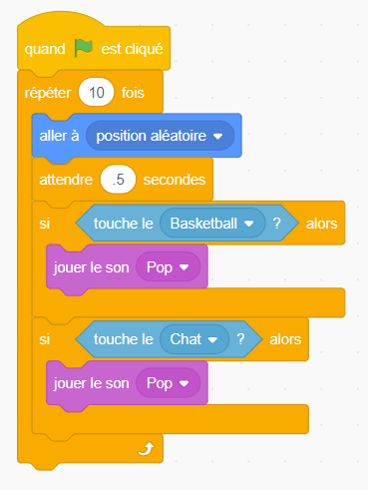
Modifie le code afin de créer des parallélogrammes pour le chat et
le ballon de basketball.

Modifie le code pour que les parallélogrammes ne se croisent pas.

Adapte le code du ballon de différentes manières pour t’habituer aux instructions conditionnelles. Modifie le son, l’action qui se produit lorsque le ballon touche chaque image-objet, la fréquence (temps d’attente) du mouvement du ballon, le nombre de répétitions…
Défi :
Crée de nouveaux parallélogrammes ou triangles supplémentaires qui ne se croisent pas.
Composer des figures (suite)
En utilisant des lignes de code
Fiche 7h

Astuces
● Il serait souhaitable d’obtenir un compte et de te connecter
afin que tout puisse être sauvegardé.
● Si tu es connecté, lorsque tu regardes des échantillons
ou « Mes projets », clique sur « Voir à l’intérieur » pour voir ou modifier le code.
● Quand tu cliques , le code s’exécute.
● Tu peux cliquer sur les valeurs du code et les changer.
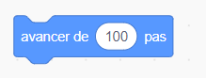
● Tu peux cliquer et faire glisser n’importe quelle ligne de code hors du script et les laisser de côté ou changer leur ordre.
● Pour voir le code de la chauve-souris, tu dois cliquer sur l’image-objet de la chauve-souris. Actuellement, le code est affiché pour
le chat.
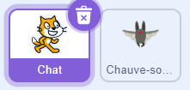
● Tu peux déplacer les lignes de code 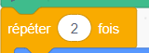 à des endroits différents pour modifier l’action répétitive de ton image-objet (chat ou chauve-souris).
Composer des figures (suite)
En utilisant des lignes de code
Fiche 7i

Auto-vérification
Qu’as-tu appris sur le codage par lignes de code jusqu’à présent ?
Es-tu resté bloqué ? Si oui, qu’as-tu fait ?
As-tu demandé de l’aide à tes camarades de classe ? Si oui, comment t’ont-ils aidé ?
Que fais-tu pour aider les autres à apprendre ?
C’est une activité de hard fun. À ton avis, qu’entendons-nous par
hard fun ?
Quelles autres activités fais-tu qui sont amusantes, mais compliquées en même temps ?

